e-podatelna posta@msmt.cz
- Elektronická adresa elektronické podatelny: posta@msmt.cz
Elektronická podatelna je určena pro příjem veškerých datových zpráv doručovaných Ministerstvu školství, mládeže a tělovýchovy, kromě zasílání oznámení podle nařízení vlády č. 495/2004 Sb.
- Pravidla potvrzování doručení datových zpráv:
Doručení datové zprávy se odesilateli potvrzuje, pokud je možné z přijaté datové zprávy zjistit elektronickou adresu odesilatele. Součástí zprávy o potvrzení je:
  - zaručený elektronický podpis oprávněného zaměstnance ministerstva
  - datum a čas, kdy byla datová zpráva doručena
  - identifikátor datové zprávy (dokumentu) přidělený elektronickou podatelnou.
Pokud potvrzení doručení datové zprávy nedojde, zpráva nebyla doručena.
- Vzor datové zprávy:
Dobrý den!
Vaše podání ve věci "Požadavek na odpověď e‐podatelny", které jste dd.mm.rrrr v hh:mm hod. zaslal(a) na adresu ePodatelny, bylo po kontrole všech náležitostí elektronickou podatelnou přijato k dalšímu zpracování. Protokol o přijetí podání a o výsledcích kontroly elektronických podpisů Vám zasíláme jako přílohu této zprávy s názvem 'protocol_270307‐00092.pdf'. Pro otevření souboru typu PDF potřebujete aplikaci Adobe Acrobat Reader, kterou si můžete zdarma stáhnout a nainstalovat po kliknutí na tento odkaz:http://www.adobe.com/products/acrobat/readstep2.html
Tato zpráva Vám nesděluje, zda a jakým způsobem bylo Vaše podání vyřízeno. Informuje Vás pouze o tom, že bylo elektronickou podatelnou přijato k dalšímu zpracování. O způsobu či výsledku vyřízení Vašeho podání Vás bude kontaktovat přímo určený referent, do jehož kompetence Vaše podání přísluší.
Děkujeme Vám za Vaši důvěru.
ePodatelna

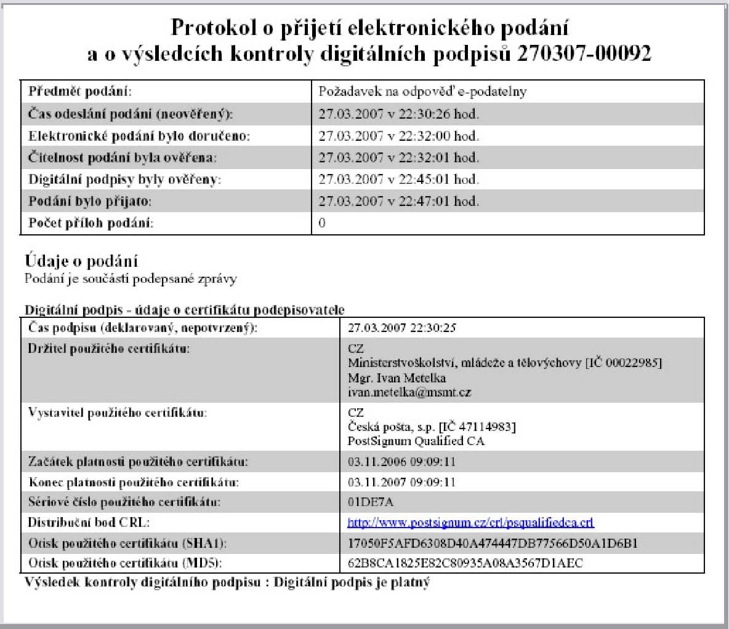
- Technické parametry přijímaných datových zpráv:
Datové zprávy jsou přijímány ve formátech: html, pdf, doc, jpg, rtf, případně dalších běžně používaných formátech datových zpráv. V případě pochybností vzneste dotaz na naši e-podatelnu, kde Vám naši pracovníci sdělí, zda je daný formát akceptovatelný. Velikost jedné zprávy včetně příloh je omezena na max. 10 MB.
- Postup v případě zjištění škodlivého kódu* u přijaté datové zprávy:
Datová zpráva, u které byl zjištěn škodlivý kód, není zpracovávána. Pokud z přijaté datové zprávy lze zjistit elektronickou adresu odesilatele, je na tuto adresu zasláno sdělení o zjištění škodlivého kódu.
- Vyřizování dotazů týkajících se provozu elektronické podatelny:
Vaše dotazy týkající se provozu elektronické podatelny zasílejte na elektronickou adresu posta@msmt.cz případně na poštovní adresu ministerstva.
- Seznam jmen oprávněných zaměstnanců MŠMT, kterým byl vydán kvalifikovaný certifikát k zabezpečení činnosti elektronické podatelny MŠMT: posta@msmt.cz
Jméno/Název (CV) |  | Akreditovaný poskytovatel certifikačních služeb
Novotná | Jaroslava | Česká pošta, s. p.
- Seznam právních předpisů, podle kterých je možné vůči MŠMT činit právní úkony v elektronické podobě a náležitosti těchto úkonů, zejména náležitosti týkající se použití zaručeného elektronického podpisu:
Žádost o poskytnutí informace podle zákona č. 106/1999 Sb., o svobodném přístupu k informacím, tj. písemná žádost o informaci podle tohoto zákona, nemusí být podepsána zaručeným elektronickým podpisem.
Podání podle zákona č. 500/2004 Sb., správní řád
- musí být podepsáno zaručeným elektronickým podpisem (§ 37 odst. 4),
- nemusí být podepsáno zaručeným elektronickým podpisem za podmínky, že podání je do 5 dnů potvrzeno, popřípadě doplněno písemně nebo ústně do protokolu anebo v elektronické podobě podepsané zaručeným elektronickým podpisem; podání lze v těchto případech učinit prostřednictvím centrálního faxu: + 420 257 193 790 nebo veřejné datové sítě: posta@msmt.cz,
- musí obsahovat obligatorní obsahové náležitosti podání podle § 37 odst. 2, tj. v případě
- fyzických osob: jméno, příjmení, datum narození, místo trvalého pobytu, popřípadě jinou adresu pro doručování;
- soukromopodnikajících fyzických osob: jméno a příjmení, popřípadě dodatek odlišující osobu podnikatele nebo druh podnikání vztahující se k této osobě nebo jí provozovanému druhu podnikání, identifikační číslo, adresu zapsanou v obchodním rejstříku nebo jiné zákonem upravené evidenci jako místo podnikání, popřípadě jinou adresu pro doručování;
- právnických osob: název nebo obchodní firmu, identifikační číslo nebo obdobný údaj, adresu sídla, popřípadě jinou adresu pro doručování.
- v případě elektronického podání musí podání obsahovat také obligatorní obsahové náležitosti elektronického podání se zaručeným elektronickým podpisem podle § 37 odst. 5, tj. uvedení poskytovatele certifikačních služeb, který podavateli certifikát vydal a vede jeho evidenci, nebo musí být certifikát připojen k podání,
Stížnosti podle zákona č. 500/2004 Sb. (správní řád)
- pokud má být písemnost učiněna písemně, musí být podepsána zaručeným elektronickým podpisem.
Podle zákona č. 500/2004 Sb. (správní řád) se postupuje i při řízení podle zákonů:
- zákon č. 227/2000 Sb., o elektronickém podpisu a o změně některých dalších zákonů (zákon o elektronickém podpisu) – podání žádosti o akreditaci (§ 10); podání žádosti o vyhodnocení shody nástroje elektronického podpisu (§ 9 odst. 2 písm. f) zákona a § 20 vyhlášky č. 378/2006 Sb.); oznámení akreditovaného poskytovatele certifikačních služeb rozšíření poskytování kvalifikovaných certifikačních služeb,
- zákon č. 29/2000 Sb., o poštovních službách a o změně některých zákonů (zákon o poštovních službách) - žádost o odnětí souhlasu (§ 17 odst. 3 písm. c), žádost o odnětí poštovní licence (§ 24 odst. 2) pokud uvedené právní normy nestanoví v jednotlivých ustanoveních jinak. Pokud jsou výše uvedené žádosti podány elektronicky, platí pro jejich podepisování výše uvedené ustanovení správního řádu.

* ve smyslu § 2, odst. 2 vyhlášky č. 496/2004 Sb.

